Интегрированное занятие по окружающему миру и рисованию
«Тюльпаномания»
Воспитатель: Людмила Валентиновна Никифорова
Цель: формирование представления детей о многообразии тюльпанов, совершенствование техники его изображения.
Задачи:
Образовательные:
- формировать представления детей о красоте мира цветов, многообразии тюльпанов;
- познакомить с Родиной тюльпана – цветка весны;
- совершенствовать технику рисования тюльпана (выделение бликов, растушевка и совмещение цвета).
Развивающие:
- развивать интерес, любознательность;
- развивать художественные способности;
- развивать эстетические способности, умения сочетать цвета в художественном исполнении.
Воспитательные:
- воспитывать умение слушать, быть внимательным, доводить начатую работу до конца, аккуратность;
- воспитывать желание видеть и ценить красоту природы.
Демонстративный материал: букет тюльпанов, презентация разных видов тюльпанов, мерки, рисунки.
Раздаточный материал: альбомные листы для рисования, простые карандаши, краски, непроливайка, ватные палочки
В. Ребята, посмотрите, что у меня в руках?
По дороге в детский сад мне шли на встречу мама с мальчиком, и мальчик держал в руках много тюльпанов. Я так засмотрелась на эти цветы и мальчик, что-то сказал маме, обогнав маму он подбежал ко мне и подарил тюльпаны, мне было очень приятно.
Ребята, а вы хотите посетить фотовыставку тюльпанов?
Д…
В. А вы знаете откуда появился тюльпан и его название?
Д…
В. Название «тюльпан» имеет турецкие корни и происходит от слова «тюрбан». В начале XVI века, когда эти растения вошли в моду, женщины стали их применять в целях красоты и вставляли этот цветок в прически, оттуда и пошло наименование.
Родина этих цветов является Азия. Культивировать же этот цветок начали в Персии. В то время тюльпаны ценились больше роз. Из Персии тюльпаны были завезены в Турцию, где пользовались неизменной популярностью у султанов, которые устраивали в дворцовых садах целые ковры из них. Под страхом смертной казни было запрещено вывозить цветок за пределы страны.
Однако в конце XVI веке они появились в Европе. Далее, поскольку они обрели популярность в Европе, за название взялись итальянцы, и слово «тюрбан» заменили на «тюльпан», каким оно и осталось до наших дней.
На Руси эти нежные цветы выращивали давно, а культивация садовых сортов началась чуть позже во время правления Петра I они были доступны только богатым людям.
- Ребята, а какие вы знаете способы посадки растений? (семена, рассада, черенки, луковицы)
Д…
Молодцы, правильно!!!
В. Скажите мне пожалуйста, как выращивают тюльпаны? (тюльпаны выращивают из луковиц).
Д…
Молодцы, правильно.
В. Ребята, давайте с вами рассмотрим из каких частей состоит наш цветок? (тюльпан состоит из стебля, листьев, бутона)
Д…
Молодцы!!!
В. Рассмотрите, какай у него стебель; какой формы, цветом листья; какая форма у бутона его величина, цвет и цвет бликов? (стебель толстый, прочный; листья зеленого цвета; бутон напоминает форму чашки красного цвета с белыми бликами).
Д…
Молодцы, ребята, вы все точно подметили.
В. Какие вы знаете или даже может быть видели цвета тюльпанов?
Д…
В. Давайте посмотрим мою выставку (презентация – приложение 1), какое множество разноцветий и видов тюльпанов. Высота растений колеблется в зависимости от вида и сорта от 10 до 100см. Ребята, вы оказались в чудесном мире цветов, увидели столько красок, какое у вас сейчас настроение?
Физминутка
Ребята давайте представим, что мы с вами цветы.
Говорит цветку цветок:
«Подними-ка свой листок».
(дети поднимают и опускают руки)
Выйди на дорожку
Да притопни ножкой
(дети шагают на месте, высоко поднимая колени)
Да головкой покачай
Утром солнышко встречай
(вращение головой)
Стебель наклони слегка-
Вот зарядка для цветка.
(наклоны)
А теперь росой умойся,
Отряхнись и успокойся.
(встряхивание кистями рук)
Наконец готовы все
День встречать во всей красе.
Молодцы!!!
В. Ребята я вам предлагаю устроить свою выставку, а как это можно сделать? (нарисовать тюльпан)
Д…
Дети проходят на свои места.
Шаг 1. Начнем работу с того, что отметим на листе бумаги "опорную" точку. Она должна находиться по центру страницы и на расстоянии около 1/3 от верхнего края листа.
Шаг 2. Намечаем контур будущего цветка. Для этого карандашом нарисуйте вот такую "вилку". Наша опорная точка должна находиться в центре этой вилки, как показано на рисунке.
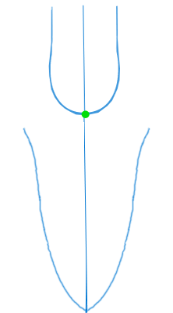

Шаг 3. Теперь наметим контуры листьев. Листья у тюльпана длинные и широкие. Линии контуров листьев нужно провести от нижнего конца нашей "вилки" и выгнуть эти линии в верхней части немного наружу.

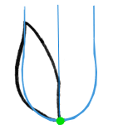
Шаг 4. Теперь начинаем прорисовывать лепестки тюльпана. Обратите внимание, что наружный край лепестка более округлый, чем наружная линия "вилки". Таким образом, наш тюльпан будет иметь чашеобразную форму. Внутренний край лепестка - простая дуга, которая идет к центру цветка - опорной точке.
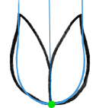
Шаг 5. Точно так же рисуем второй, симметричный, лепесток. Обратите внимание, что тюльпан будет выглядеть более реалистично, если один лепесток будет немного перекрывать край другого в нижней части.
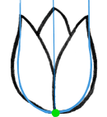
Шаг 6. И, наконец, в центре рисуем еще один лепесток.
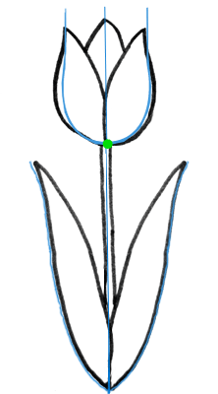
Шаг 7.Переходим к стеблю и листьям. Стебель у тюльпана толстый - проведите две линии по бокам от опорной линии - "ручки" нашей "вилки". Наружные края листьев проведите по заготовленному контуру, а внутренние - дуги, идущие к стеблю.
В. Вот и все. Наш тюльпан готов. Раскрасьте его, подключив свою фантазию!
Молодцы ребята у вас очень красивые тюльпаны получились!
Я тоже нарисовала тюльпан, только плоское изображение получается одним цветом, но если мы добавим блики, то наш тюльпан становится объемным и оживает.
Добавьте блики своим рисункам (методом разбеливания, или используйте палочки.
Давайте рассмотрим нашу выставку, какой цветок вам кажется самым живым и настоящим (кроме своего)?
Д…
В. Мы с вами сегодня узнали много нового, что вам запомнилось?
Д…
В. Наша многоцветная, живая выставка получилась очень интересной и мне вспомнились строки из стихотворения.
Тюльпан! Тюльпан! – какая прелесть!
Какая нежность, стиль в цветке.
Таит в себе он тайну, свежесть.
Тюльпан! - даёт салют весне!
Дети прощаются с гостями.

